Xit;y9b 2

สถานศึกษาพอเพียง
สถานศึกษาพอเพียงต้นแบบ
โรงเรียนบ้านปากดง
อำเภอสากเหล็ก จังหวัดพิจิตร
สพป.พิจิตร เขต 1

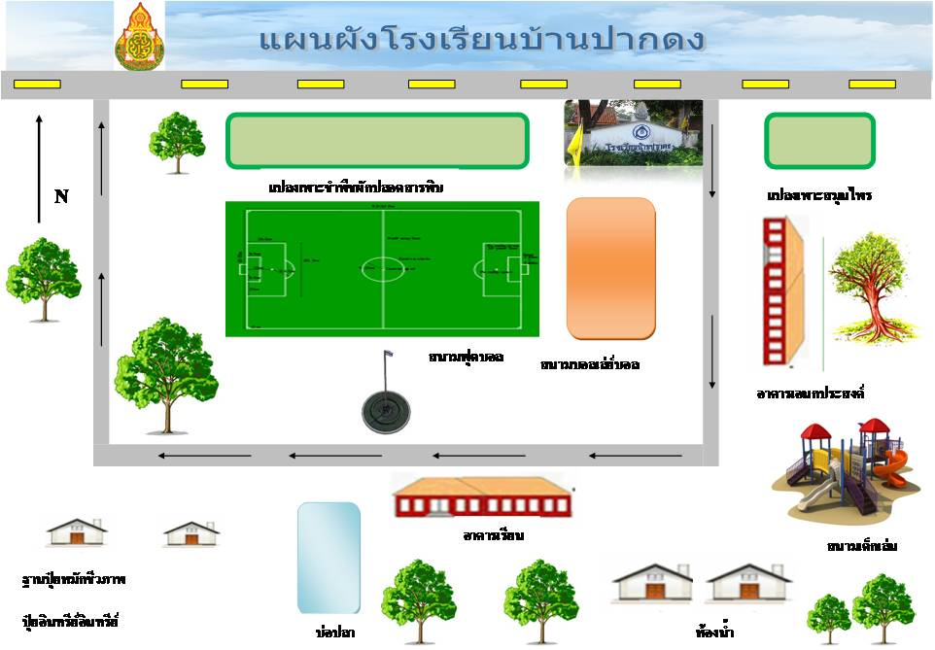
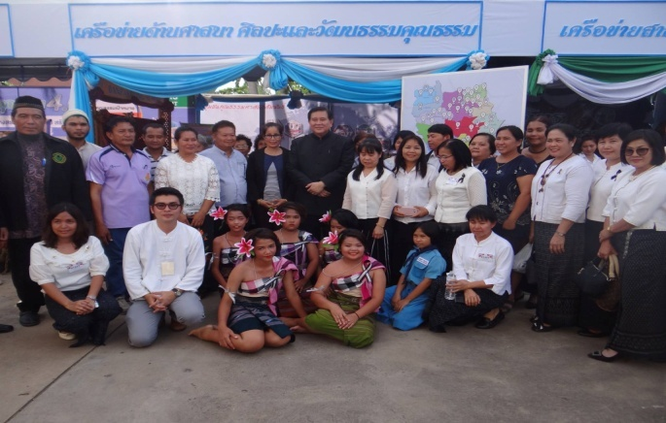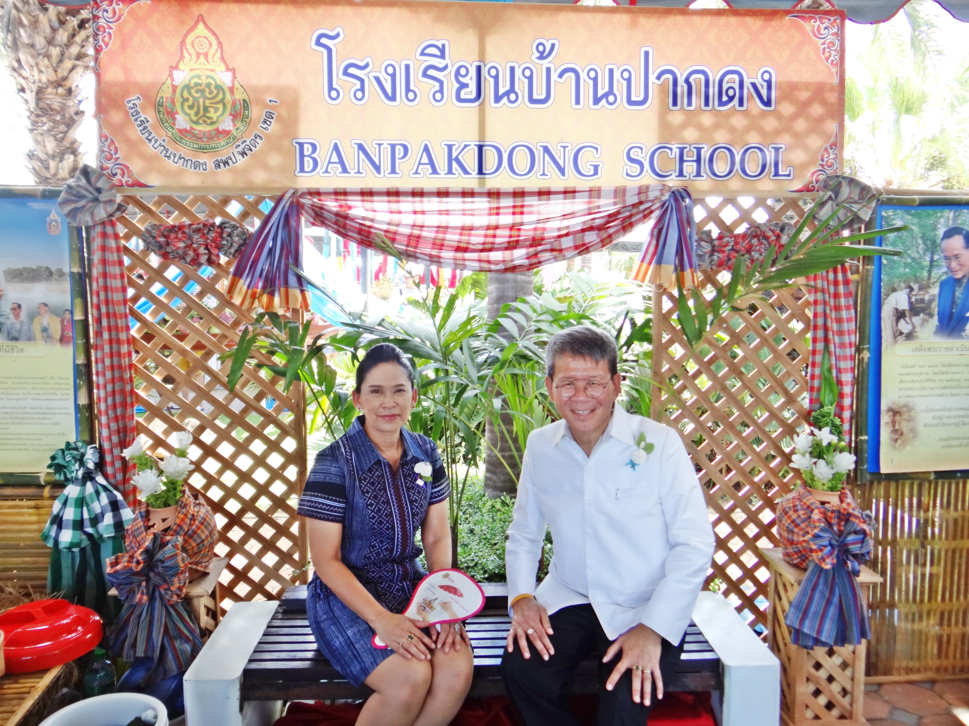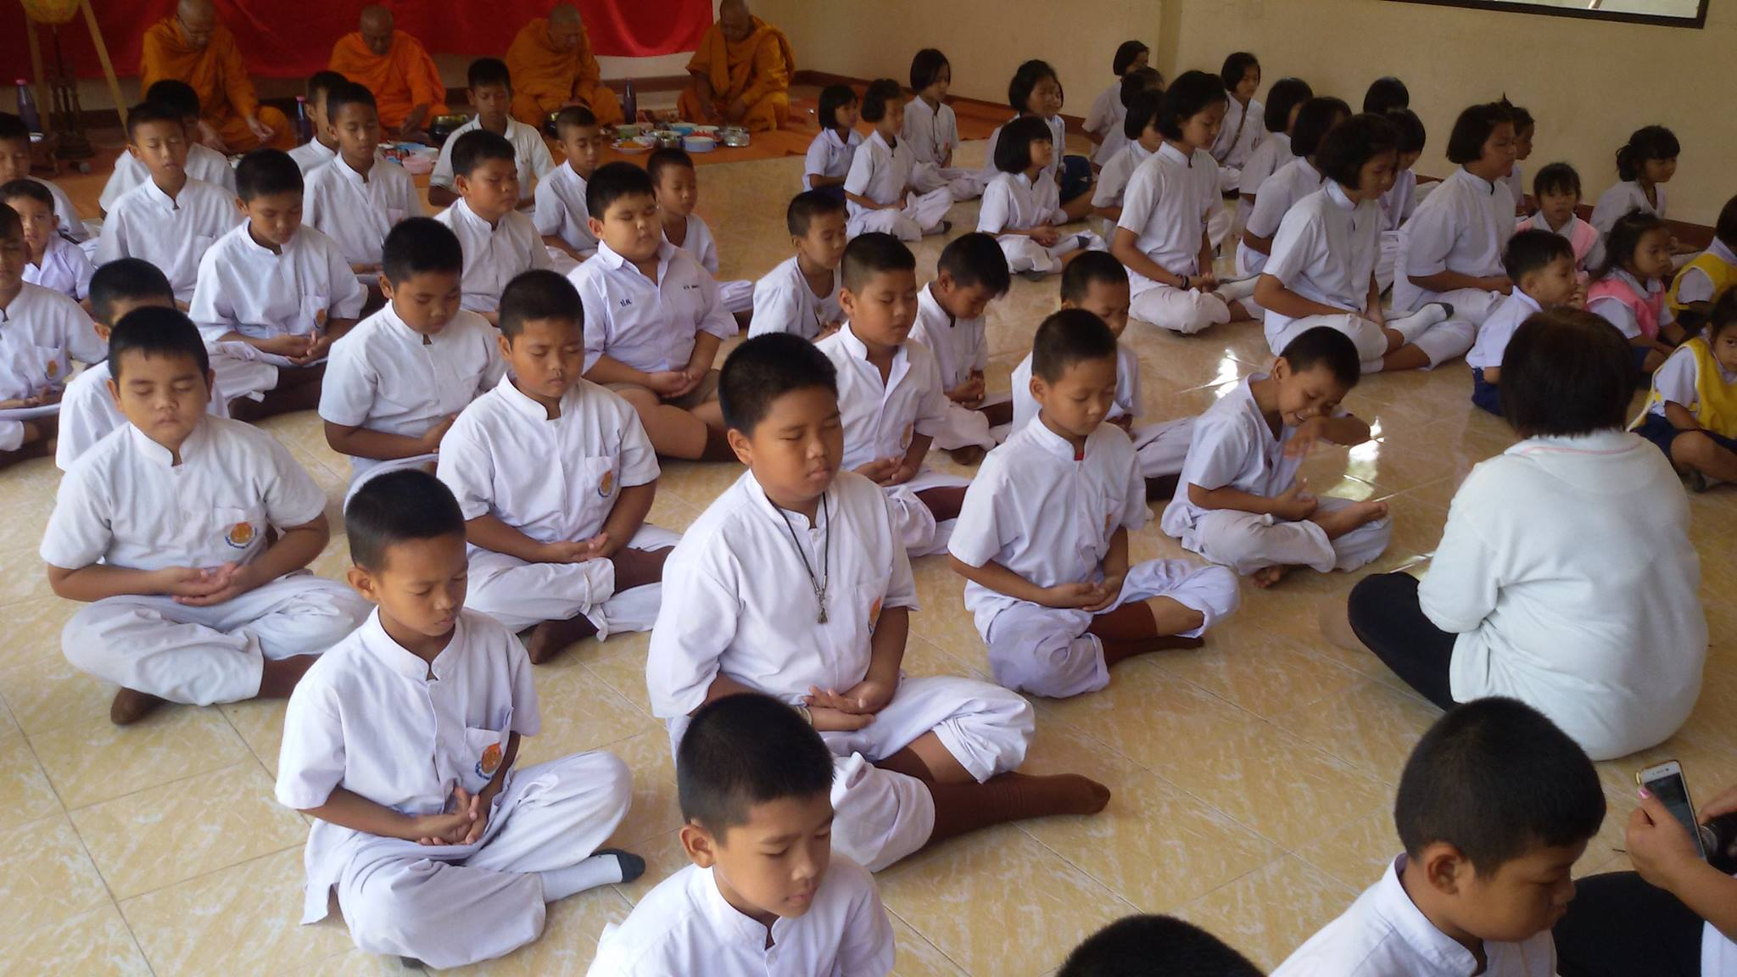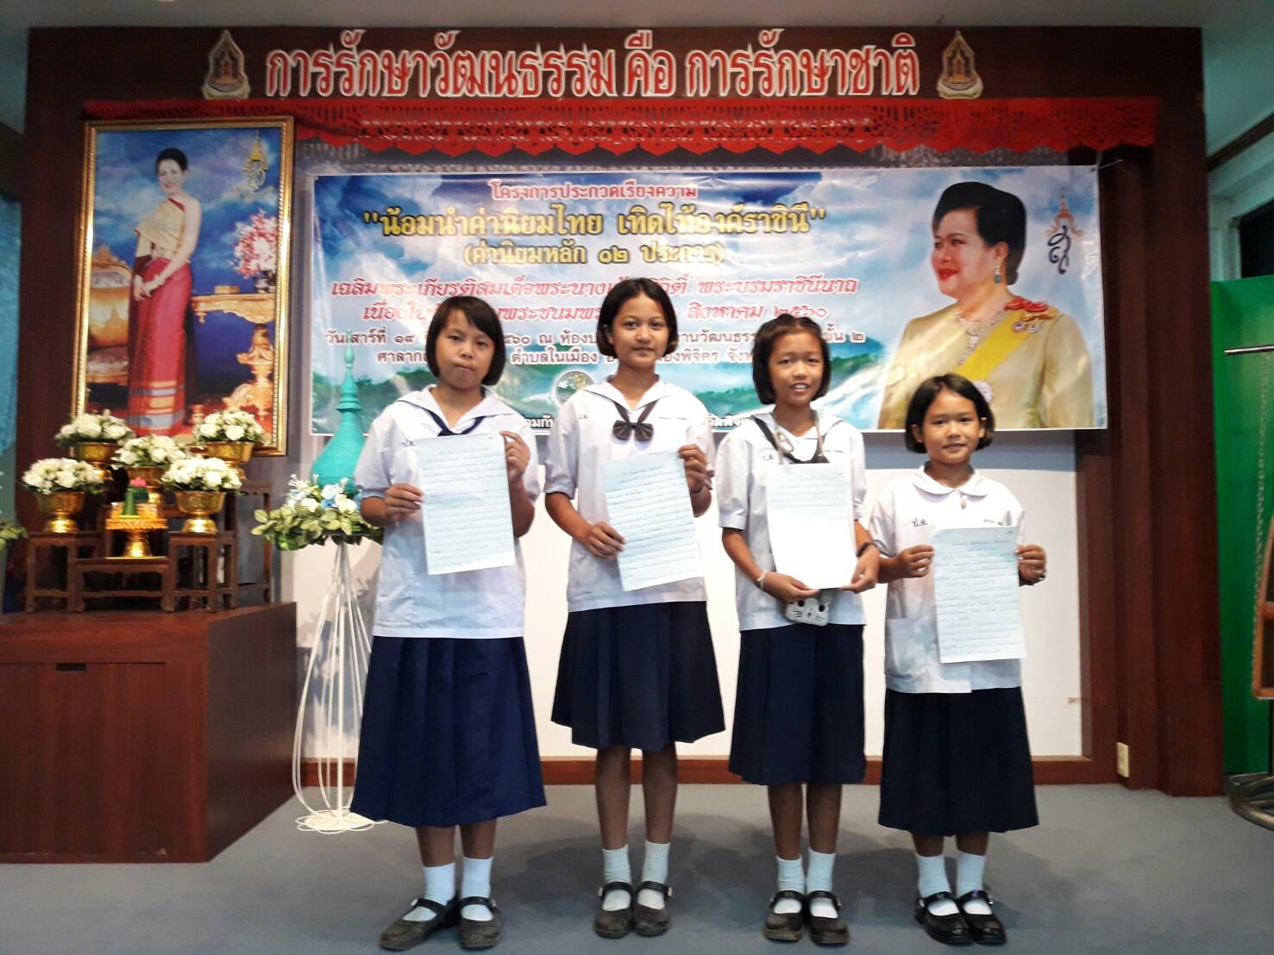
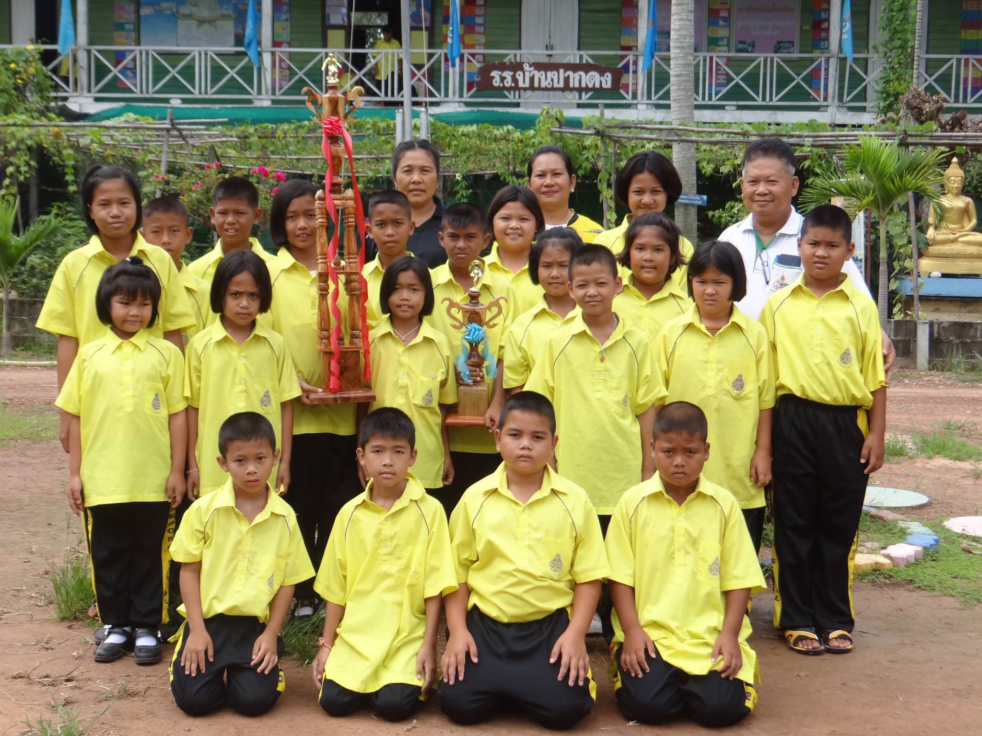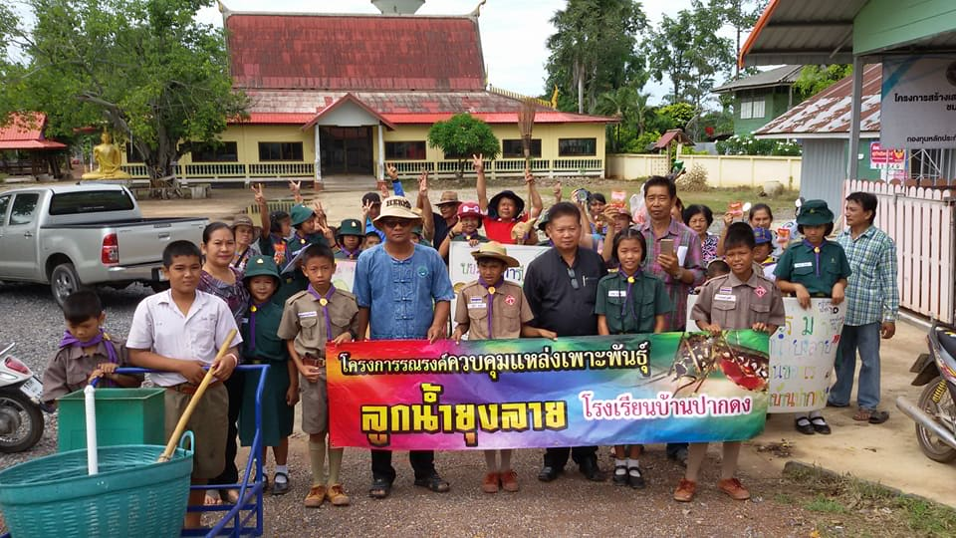ติดต่อ ..ผอ.สุรสิงห์ แจ่มใส T.081-0461696
 081-0461696
 : โรงเรียนบ้านปากดง จ.พิจิตร
เวบไซต์ : http://www.banpakdong.thai.ac

1.“สถานศึกษาแบบอย่าง การจัดกิจกรรมการเรียนรู้และการบริหารจัดการตามหลักปรัชญาของเศรษฐกิจพอเพียง เป็น สถานศึกษาพอเพียงต้นแบบ”สพป.พิจิตร เขต 1
2.ศูนย์เรียนรู้เศรษฐกิจพอเพียงชุมชนในสถานศึกษา
(ด้านการเกษตร)สนง.เกษตรและสหกรณ์จังหวัดพิจิตร
3.โครงการพัฒนาต้นกล้าบัญชีครัวเรือน ต้นแบบของ สนง.ผู้ตรวจบัญชีและสหกรณ์ จังหวัดพิจิตร
4.รางวัลโรงเรียนขนาดเล็กที่มีวิธีการที่ปฎิบัติเป็นเลิศ
Best practices ปี 2557/2559 สพป .พิจิตรเขต 1
5. รับโล่เกียรติบัตร พร้อมเงินรางวัล 20,000 บาท โรงเรียนขนาดเล็ก ที่มีวิธีการที่ปฏิบัติเป็นเลิศ Best practices จากท่าน ดร.สิริกร มณีรินทร์ ประธานคณะทำงานของ สพฐ.ที่อิมแพค เมืองทองธานี
